départ  départ | INFINITIF | VERBE | MOT | INFINITIF | VERBE | MOT | 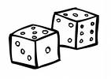  rejouer
 |  | ⇨  ⇦ | ⇨  ⇦ | ⇨  ⇦ | ⇨  ⇦ | ⇨    ⇦ | VERBE
PASSE TON TOUR | MOT | rejouer | VERBE | AVANCE DE DEUX CASES | MOT | INFINITIF | RECULE D’UNE CASE
 | ⇩  ⇨ | ⇨ | ⇨ | ⇨ | ⇨ | ⇨
VERBE | INFINITIF | MOT | RECULE DE TROIS CASES | INFINITIF | VERBE | MOT | arrivée

Tu changes de vêtement. | Elle parle de ses vacances. | La maîtresse raconte une histoire.
Victor tombe sur son genou. | Jules se coupe le doigt. | David mange une poire.
Vous rangez votre casier. | Nous fêtons ton anniversaire. | Ils offrent un beau cadeau.
J’écoute un disque. | Il tape son petit frère. | Je regarde un film.
Elle téléphone à Julie. | Vous jouez à la console. | Lisa mange des cerises.

Tu changes de vêtement. | Elle parle de ses vacances. | La maîtresse raconte une histoire.
Victor tombe sur son genou. | Jules se coupe le doigt. | David mange une poire.
Vous rangez votre casier. | Nous fêtons ton anniversaire. | Ils offrent un beau cadeau.
J’écoute un disque. | Il tape son petit frère. | Je regarde un film.
Elle téléphone à Julie. | Vous jouez à la console. | Lisa mange des cerises.

Tu …….des vêtements. | Elle ……en vacances. | La maîtresse ….. une histoire.
Victor ….. sur son genou. | Jules …..la voiture. | David …… une poire.
Vous …… votre casier. | Nous ……… ton anniversaire. | Ils ….. un beau cadeau.
J’……. un disque. | Il ….. son petit frère. | Je …… un film.
Elle …… à Julie. | Vous ….. à la console. | Lisa ……des cerises.

- Règle du jeu de l’oie de conjugaison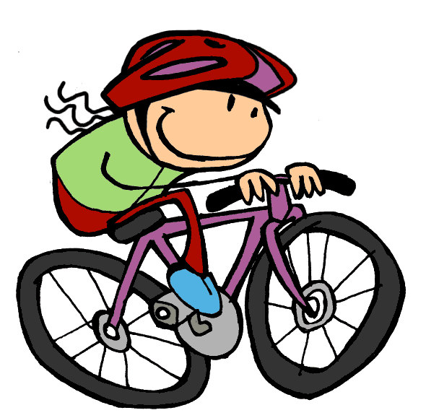

- Si tu tombes sur une case bleue « infinitif », tu tires une carte bleue et tu donnes l’infinitif du verbe.
- Si tu tombes sur une case rouge « verbe », tu tires une carte rouge et tu trouves le verbe conjugué dans la phrase.
- Si tu tombes sur une case verte « mot », tu tires une carte verte et tu inventes un verbe qui peut aller dans la phrase.
- La case STOP : tu passes deux fois ton tour.

